بسمه تعالی

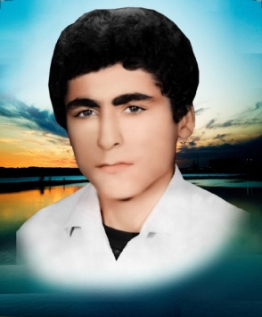 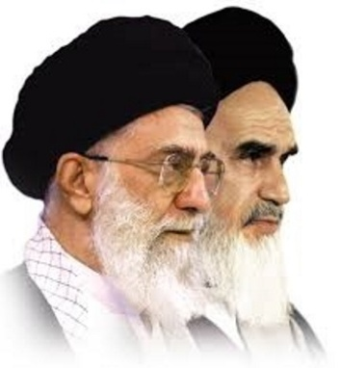

شهید کسی است که جان باختنش در راه خدا جهاد باشد. «شهید مظلوم بهشتی»

به نام خداوند بخشنده مهربان و پروردگار جهانیان و با درود و سلام بر امام عصر(عج) و نائب برحقش پیر جماران امید مستضعفان جهان امام بزرگوار خمینی کبیر، سلام بر تمامی شهدای اسلام بالاخص سید بزرگوار شهید بهشتی،سلام بر بهشتی که مظلوم زیست و مظلوم مرد و خار چشم دشمنان اسلام بود.سلام برهمه یاران امام حجت الاسلام خامنه ای ،حجت الاسلام هاشمی رفسنجانی یار دیرین امام قدرت کشور همرزم بهشتی عزیز و ...

وصیت خود را شروع می کنم چند نکته است که به عنوان وصیتم برای شما عزیزان می نویسم نکته اولم به پدر و مادر شهید پرورم:

همانگونه که هر مالی خداوند به انسان داد باید خمسش را بدهد.من فکر میکنم که بهترین ثروت شما، ما فرزندان شما هستیم پس اگر شهید شدم،مرا خمس فرزندان خود حساب کن.مادرم اگر شهید شدم لباس سیاه نپوش و گریه و زاری مکن، چون روز دامادی من روزی است که شتاب زده به سوی خدای خود می روم و با بهشتی و پیروانش همراه شوم. همه دیر یا زود به طرف خدا خواهیم رفت(انا الله و انا الیه راجعون)پس چه بهتر مرگ پرافتخار.

تویه دوم من به برادرانم: برادرانم چه کسی غیر از تو مرا بپا خواهد داشت، از آن پس که پرچمی سرنگون شده باشم جز تو برادرم که نشسه ای برخیز و تداوم بخش راهم باش.تنها و تنها شهادت می تواند گود تشنه مرا سیراب نماید و از کانال شهادت است که راه حسین تداوم می یابد.

من نیز با همه انتخاب درونیم و برنامه دنیایم و با آن علاقه به دوستان،همچنین همه علاقه به معلمان عزیزم که در این چند سال معلم من بودند که من مدیون این زحمات این معلمان عزیز و مجاهد هستم.چرا که آنها مرا راهنمایی کردند، با این همه علاقه که به همه اینها دارم، ولی همه و همه علاقه من در یک جمله آن هم اطاعت از امام معاوضه می شود توصیه سومم به خواهرم.

خواهرم زینب گونه باش می دانم.از دست دادن برادر چقدر بر خواهر سخت است. و این را بدان که خون من رنگین تر از خون دیگران نیست خواهرم،پیام به تو فقط حفظ کردن حجاب است . توصیه چهارم به ملت عزیز:

ملت عزیز ایران، ای رهروان حسین،ابراهیم،موسی،عیسی و محمد و ای وارثان زمین امام عزیز خمینی کبیر را تنها نگذارید و همیشه گوش به فرمان روحانیت باشید،که روحانیت بازوان انقلابند... اگر به فیض شهادت نائل آمدم مجلس بزرگداشت را خیلی ساده بگیرید.به خواهر و برادرانم میگویم که هیچ وجه از خون من برای رسیدن به مقام و یا گرفتن کار یا گرفتن کالا استفاده نکنید. می دانم که چنین می کنید.

درآخر پیروزی و سلامتی امام عزیز رزمندگان اسلام را خداوند متعال خواهانم. در ضمن اگر به فیض شهادت نائل گشتم من را در امامزاده اطرب کنار آرامگاه شهید سیه چهره دفن کنید.

خدایا خدایا تا انقلاب مهدی خمینی را نگه دار.

سرباز حقیر اسلام دانش آموز سال سوم راهنمایی مدرسه بلال حبشی اطرب